春
【学习目标】
1．欣赏散文优美、精辟的语言，体会课文表达的感情。
2．了解课文抓住特征写景的方法和写景的层次。
3．学会观察景物的特点，并作简单描述。
4．说话有针对性，有吸引力，善于打动别人。

【基础知识精讲】
一、生字学习
1．字音
酝酿（yùn niàng） 晕（yùn）黄晕 蓑（suō）蓑衣
朗润（lǎng rùn） 笠（lì）竹笠 应和（yìng hè）
抖擞（dǒu sǒu）
2．形近字
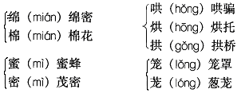
3．多音多义字
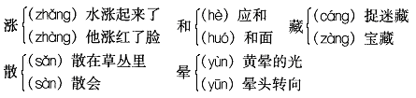

二、词语积累
欣然：欢欢喜喜的样子。
朗润：明朗润泽。
卖弄：炫耀。
酝酿：文中是说各种气息在空气里，像发酵似的，越来越浓。
繁花：密密地开着的花。
赶趟儿：文中是指各种果树也争先恐后地开花。
吹面不寒杨柳风：这是南宋志南和尚《绝句》中的诗句。全诗是：“古木阴中系短篷，杖藜扶我过桥东。沾衣欲湿杏花雨，吹面不寒杨柳风。”杏花雨，开杏花时的雨，指春雨。杨柳风，吹动杨柳的风，指春风。
舒活：舒展，活动。
呼朋引伴：呼唤朋友，招引同伴。
宛转：形容声音圆润柔媚。
烘托：画画的一种方法，从旁边或周围涂抹淡墨或者浅的颜色，使画的主要部分更鲜明、突出。文中是“衬托”的意思。
和平：平静安定。
花枝招展：比喻姿态优美。招展，迎风摆动。

三、文学常识
1．作者简介
朱自清（1898年11月22日～1948年8月12日），原名自华，号秋实，后改名自清，字佩弦。原籍浙江绍兴，生于江苏东海，后随祖父、父亲定居扬州。幼年在私塾读书，受中国传统文化的熏陶。1912年入高等小学，1916年中学毕业后考入北京大学预科。1919年2月写的《睡罢，小小的人》是他的新诗处女作。他是五四爱国运动的参加者，受五四浪潮的影响走上文学道路。1923年发表的长诗《毁灭》，这时还写过《桨声灯影里的秦淮河》等优美散文。1925年8月到清华大学任教，开始研究中国古典文学；创作则以散文为主。1927年写的《背影》《荷塘月色》都是脍炙人口的名篇。1931年留学英国，漫游欧洲，回国后写成《欧游杂记》。1932年9月任清华大学中文系主任。1937年抗日战争爆发，随校南迁至昆明，任西南联大教授，讲授《宋诗》《文辞研究》等课程。1946年由昆明返回北京，任清华大学中文系主任。北京解放前夕，患胃病辞世。
2．写作时代
《朱自清全集》第四卷（散文篇）（江苏教育出版社出版），《春》的末尾写明写作年月：一九三三年七月。

四、《春》的评析资料选录
①这篇散文以诗的笔调，描绘了花卉争荣、生机勃勃的春天的图画，赞美、抒唱春的创造力和带给人们以无限希望，从而激励人们在大好春光里辛勤劳作，奋然向前。这篇作品可以说是一首抒情诗，一幅风景画，是一曲春的赞歌。
（吴周文《春的赞歌——读朱自清的散文<春>》）
②多方面地描绘春天的景色，把一个浑然完整的春天形象地推到读者的眼前，就像一幅长卷风景画，而且这幅画是活动的，鲜灵的，这是构成《春》的艺术魅力的原因之一。艺术构思的新颖精巧，不落窠臼，创作了文中有画，文中有诗、诗画合璧的佳作，创作了深邃隽永的艺术境界，这是构成《春》的艺术魅力的原因之二。朴素自然，新鲜而又有风趣的文学语言，是构成《春》的艺术魅力的原因之三。

五、文章主旨和结构（思路）分析
1．中心思想
《春》这篇优美的散文，以生花妙笔，描绘了大地春回、生机勃发的动人景象，赞美春的活力给人以希望和力量。
2．文章结构
第一部分：盼春：盼（急切）、来、近（喜悦）
第二部分：绘春：先总写：山（朗润） 水（涨） 太阳（红）
接着分写：
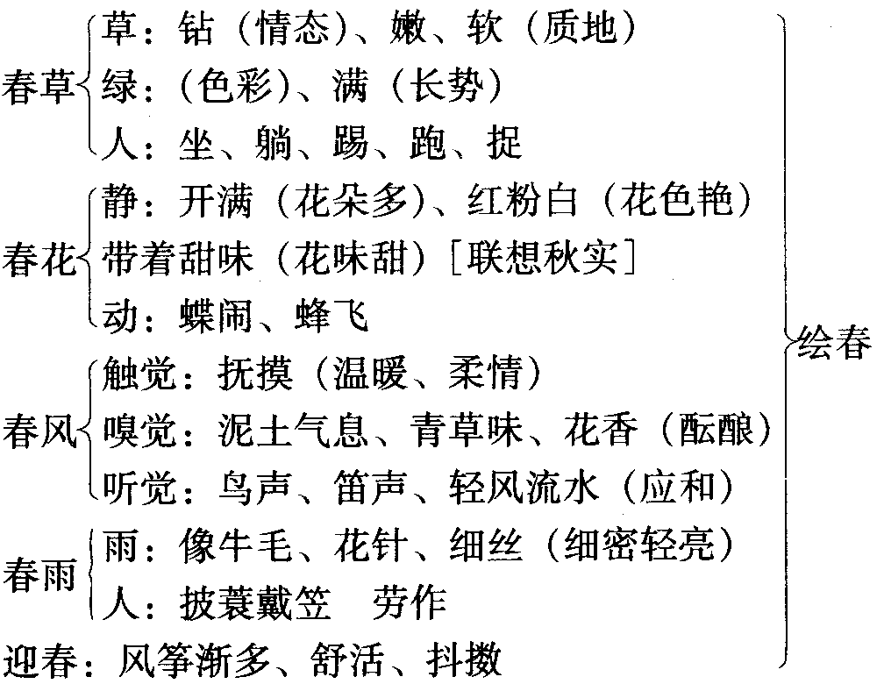

第三部分：颂春（1．春天像娃娃，充满希望“新”；2．春天像小姑娘，活泼可爱“美”；3．春天像青年，充满朝气“力”）。
3．内容简析
朱自清的散文《春》，是一卷春的画图，是一曲春的赞歌。
开篇写盼春。作者连用两个“盼望着”表达盼望春天心情的急切。“近”准确地表达出春天还没有到来，照应“盼”字。四个词尾，两个“着”、两个“了”给人以非常亲切、柔和的感觉，两个“了”中又充满了喜悦。
接着绘春，这是课文的重点部分。春天降临人间，作者尽情欣赏这美好的春回大地的景象，以诗一样的笔调，既宏观勾勒，又微观描绘，把一个花卉争荣、生机勃勃、浑然完整的春天形象展现在读者面前。作者抓住春山、春水、春日的特点，勾画出春景的轮廓，为具体描绘春草、春花、春风、春雨、迎春五幅图画创设了广阔的背景。然后微观描绘了五幅图画。第一幅春草图，着力描绘春草勃发的景象。第二幅春花图，着力写春花竞放的景象。第三幅春风图，描绘了春风的和煦以及风里带来的芳香。第四幅春雨图，描绘了雨中特有的美景。第五幅迎春图，写春早人勤。
课文最后用三个比喻句颂春作结。这三个比喻句着重用美好的形象感染人，赞美春天有不可遏制的生命力，它给予人们以奋发向上的精神、对美好生活的憧憬和辛勤劳作的力量，因而人们要抓紧这大好春光，抓紧生命的春天，认真安排自己的学习、生活、工作，获取丰收。

六、重点句子
1．一切都像刚睡醒的样子，欣欣然张开了眼。
用拟人的方法生动形象地总写春回大地、万物复苏的情态，画出春的轮廓。
2．小草偷偷地从土里钻出来，嫩嫩的，绿绿的。
用拟人的修辞方法把小草人格化了，尤其是“钻”写出了春草冲破土层的挤劲，表现了春草旺盛的生命力。“嫩嫩的”写质地，“绿绿的”写颜色，准确地写出了春草“新”的特点。
3．你不让我，我不让你。
用拟人的修辞方法把百花争春、百花争艳的“争”写活了。
4．闭了眼，树上仿佛已经满是桃儿、杏儿、梨儿。
由实到虚，由春花联想到果实，表现花儿甜香得引人遐想，令人心醉。
5．“吹面不寒杨柳风”，不错的，像母亲的手抚摸着你。
用比喻的修辞手法，巧妙地写出了春风的温暖和柔情。
6．看，像牛毛，像花针，像细丝，密密地斜织着，人家屋顶上全笼着一层薄烟。
前半句连用了三个比喻，牛毛、花针、细丝都有“细”的共同特点，但又有个性特征：牛毛多而细密，花针亮而闪烁，细丝柔而绵长，这三个比喻表现了春雨细密、闪烁、绵长的特点。后半句“一层薄烟”这个比喻形象地表现了春雨细密迷蒙的景状，一个“笼”字准确地写出了这层薄烟的情状，一个“全”字，意境展现得相当开阔。
7．春天像刚落地的娃娃，从头到脚都是新的，它生长着。
表现了春天的“新”，像新生命的开始，给人以无限希望。
8．春天像小姑娘，花枝招展的，笑着，走着。
表现了春天的“美”，像繁花似锦的图画，令人喜爱。
9．春天像健壮的青年，有铁一般的胳膊和腰脚，领着我们上前去。
表现了春天的“力”，赞美春天充满活力，给人以信心和力量。

七、写作特色
1．构思精巧，情景交融。
全文围绕一个“春”字，写了“盼春”“绘春”“颂春”三个部分，这三个部分的顺序和作者思想感情的发展是一致的。开头是春天在盼望中到来，中间是美好的春景画面，最后以赞美作结，用三个比喻句赞美春天蓬勃的生命力，强调它的“新”“美”“力”，深化题旨。文章的结构体现了作者构思的新颖精巧，不落窠臼，创造了文中有画、文中有诗、诗画合璧的艺术境界。作者对春天的赞美之情是通过对春景的描绘表现的。“春草图”洋溢着对春天生机的赞美，“春花图”流露出对春光艳、美的喜爱，“春风图”“春雨图”融入了作者为春天孕育万物、充满希望而感到的喜悦。
2．语言准确、生动。
①选用准确的词语写出春天景物的特征。如用“朗润”写春山光泽，用“涨”写春水泱泱，用“红”写春日融融；写春草，用“小”“嫩嫩的”“绿绿的”“软绵绵的”“偷偷地”“钻”等词语，细腻贴切而又形象生动地描绘出春回大地时，春草勃发的长势、情态和它“小”“嫩”“绿”“软”等特征；写春花，一个“闹”字把音响和景象全写出来了；写春风，“抚摸”一词巧妙地表现了春风的温暖和柔情；写春雨，用“斜织”“薄烟”状写春雨细密、迷蒙，形象而生动。
②大量运用叠词叠句和对称、排比的短语短句，增强了语言的表现力。如“嫩嫩”“绿绿”“轻悄悄”“软绵绵”，这些词语的叠用，都有“非常”“更加”的意思。课文句式富于变化，在散句中夹着对称或排比的短语短句，既流畅又整齐，如“山朗润起来了，水涨起来了，太阳的脸红起来了”，“有名字的，没名字的”，“家家户户，老老小小”，等等。
③运用许多精彩生动的比喻句、拟人句，描绘景物特点，抒发感情。比喻句，如写花色鲜艳，不直接说桃花红、杏花粉、梨花白，而用“火”“霞”“雪”来比喻，充分调动读者的想像力，使那火的燃烧炽热，霞的轻柔艳丽，雪的高洁纯净，同时映入读者的脑际，给人以生活实感。拟人句，如“你不让我，我不让你，都开满了花赶趟儿”，将竞相开放的花态写动写活，写出了百花争春的“形”和“神”。

八、课后习题解答
（一）略。这是一道开放性的练习题，没有统一答案。
（二）连用两个“盼望着”表达了盼望春天心情的急切。两个“了”中充满了喜悦之情。
走向大自然，观察大自然的景物。如果学生没有观察过，可到野外或公园去观察大自然。
“偷偷”“钻”中的情趣，答案不求统一。例如“感到小草像在捉迷藏的小孩”，就很好。
本题也是开放性的题目，没有标准答案。可运用比喻，引用古诗词的语句等。
（三）由编辑小组依据本题要求向全班征稿。班级美术小组也可根据课文内容，选取某个画面，创作一幅体现“春”的特点的插图。
（四）略。

